いこまさんけい げんじょう

どしゃさいがい きけんせい

◆「」はに（などにわれる｢」の）によってできており、のんだはにれやすいをもっています。また、のはがであり、このこともがしやすいとなっています。
◆またのとともにがに、のすぐにがちんでいるがくけられるようになるなど、によるのはしています。

きゅうしゅん いこまさんけい としか しんてん ようす

◆のまでがっています

ふない お どしゃさいがい じょうきょう しょうわ ねん

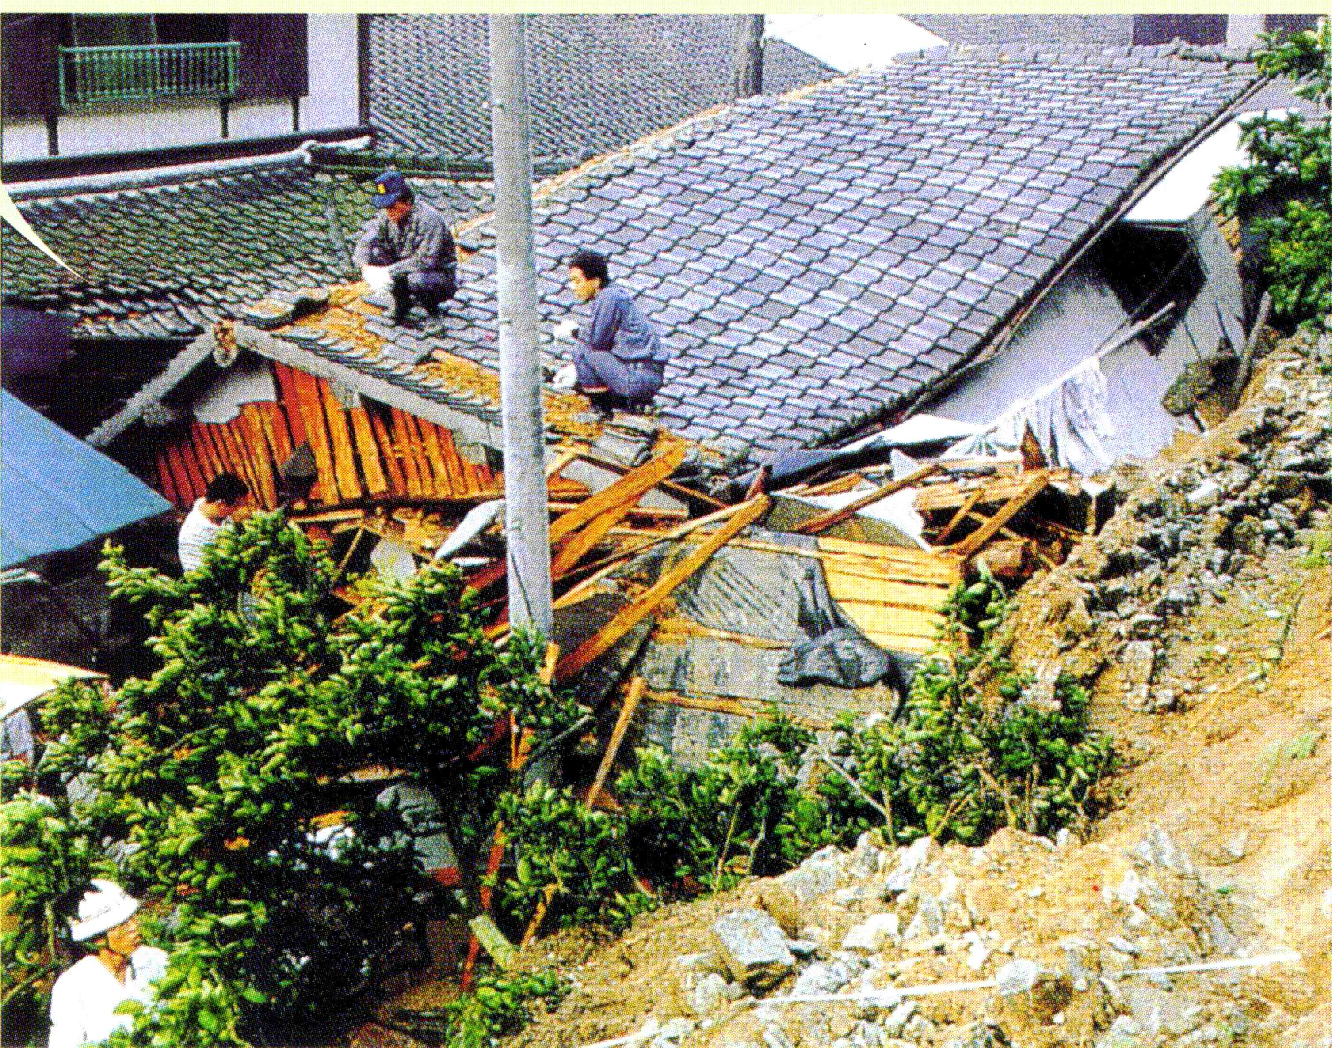

【土石流の被害を受けた家屋
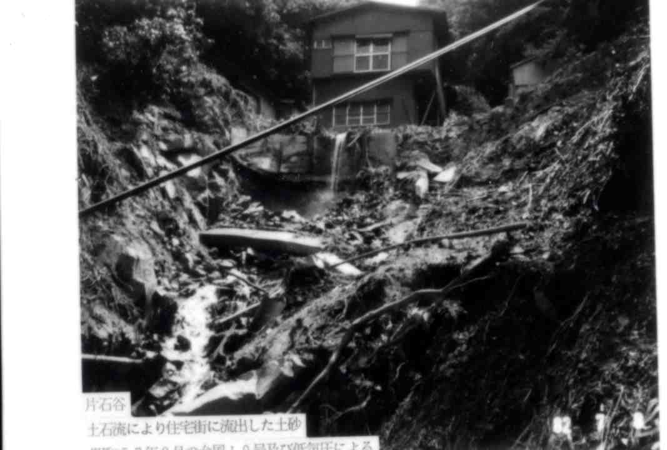

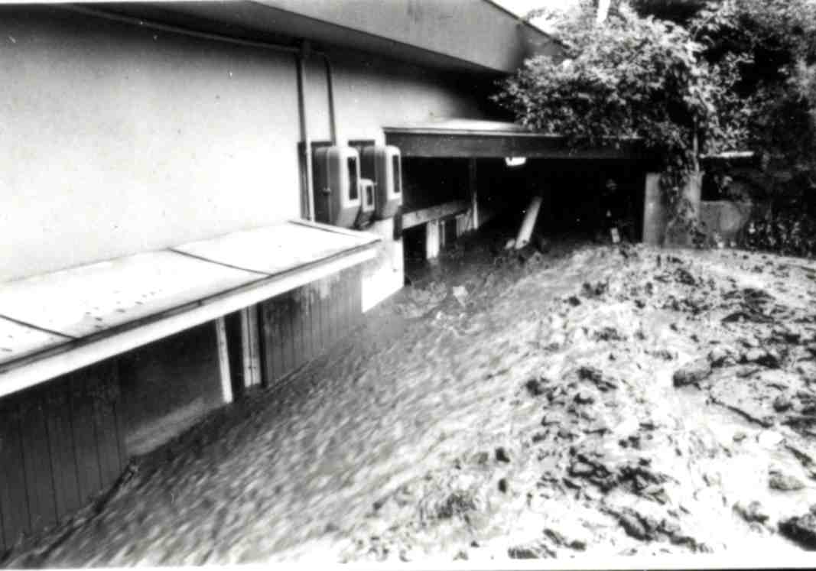

【土石流が発生した様子】 【土石流の被害を受けた家屋】 【ｶﾞｹ崩れの被害を受けた家屋】
平成27年3月作成 グリーンベルト－①

